### Тема. Елементи управління відтворенням презентації

**Очікувані результати заняття:**

Оцінювати якість презентації та дотримання вимог до її оформлення.

Обґрунтовувати доцільність використання презентацій у своїй навчальній діяльності та повсякденному житті.

**Опрацюйте матеріал**

Нескладні презентації зазвичай мають лінійну структуру, за якої слайди демонструються в порядку їх розміщення у файлі у звичайному режимі чи в режимі сортувальника слайдів.

**Довільні покази слайдів**

Для більш гнучкого керування показом презентації слайди групують, створюючи довільні покази.

**Довільний показ** — це іменована послідовність слайдів презентації, призначених для показу. Один слайд може входити одночасно в декілька довільних показів.

У презентації для захисту проекту, наприклад із біології, можна створити довільні покази «Тварини», «Дерева», «Хвойні», «Листяні» тощо.

Довільні покази формують тоді, коли слайди презентації вже готові.

**Щоб створити новий довільний показ, потрібно:**

**1)** на вкладці Показ слайдів у групі Розпочати показ слайдів клацнути кнопку Настроюваний показ слайдів і вибрати команду Довільний показ;

**2)** у діалоговому вікні Довільний показ (рис. 14.1) клацнути кнопку Створити;

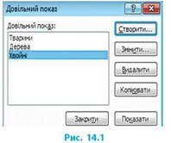

**3)** у вікні Визначення вибіркового показу (рис. 14.2) вибрати назву довільного показу та сформувати список слайдів, які до нього увійдуть.

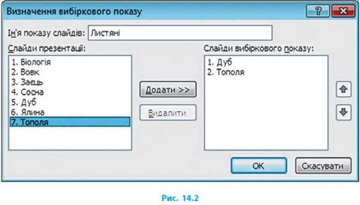

При клацанні кнопки **Додати** назва слайда додається до списку вибраних слайдів, при клацанні кнопки **Видалити** — вилучається зі списку.

Для змінення послідовності слайдів у створюваному довільному показі призначено кнопки

C:\Users\admin\Desktop\inf-9-bondarenko-161.jpg

**Перегляньте презентацію за посиланням:**

<https://docs.google.com/presentation/d/1WrnLEqvwz-2b2UutWZxJRwy_jHKfFquG/edit?usp=sharing&ouid=102197434966239513547&rtpof=true&sd=true>

**Виконайте завдання:**

Створити презентацію з внутрішніми та зовнішніми гіперпосиланнями. Готову роботу надішліть вчителю human, або на електрону адресу [kmitevich.alex@gmail.com](mailto:kmitevich.alex@gmail.com)